Пн. Окт 21st, 2024 **2:51:53 PM**



[**Новые УРОКИ**](https://newuroki.net/)

Новый сайт от проекта UROKI.NET. Конспекты уроков, классные часы, сценарии школьных праздников. Всё для учителя - всё бесплатно!

[**10 КЛАСС**](https://newuroki.net/category/konspekty-urokov-dlya-uchitelya/osnovy-bezopasnosti-i-zashhity-rodiny/10-klass-obzr/)[**ОБЗР**](https://newuroki.net/category/konspekty-urokov-dlya-uchitelya/osnovy-bezopasnosti-i-zashhity-rodiny/)

Культура безопасности — конспект урока

**Автор** [**Глеб Беломедведев**](https://newuroki.net/author/gleb/)

⬧ [ОКТ 21, 2024  #безопасность, #видео, #интеллект-карта, #интересные факты, #карта памяти,](https://newuroki.net/tag/karta-pamyati/) [#кроссворд](https://newuroki.net/tag/krossvord/)[,](https://newuroki.net/tag/karta-pamyati/) [#культу ра](https://newuroki.net/tag/kultura/)[,](https://newuroki.net/tag/karta-pamyati/) [#ментальная карта](https://newuroki.net/tag/mentalnaya-karta/)[,](https://newuroki.net/tag/karta-pamyati/) [#облако слов](https://newuroki.net/tag/oblako-slov/)[,](https://newuroki.net/tag/karta-pamyati/) [#полезные советы](https://newuroki.net/tag/poleznye-sovety/)[,](https://newuroki.net/tag/karta-pamyati/)

[#презентация](https://newuroki.net/tag/prezentaciya/), [#риск](https://newuroki.net/tag/risk/), [#ситуация](https://newuroki.net/tag/situaciya/), [#таблица](https://newuroki.net/tag/tablica/), [#тесты](https://newuroki.net/tag/testy/), [#технологическая карта](https://newuroki.net/tag/tehnologicheskaya-karta/), [#чек-лист](https://newuroki.net/tag/chek-list/), [#ЧС](https://newuroki.net/tag/chs/) 

19 фото  Время прочтения: 33 минут(ы)



**Содержание** [Скрыть]

1. Современные представления о культуре безопасности — конспект урока ОБЗР (Основы безопасности и защиты Родины)
2. Вступление
3. Выберите похожие названия
4. Возраст учеников
5. Класс
6. Календарно-тематическое планирование
7. Модуль
8. УМК (Учебно-методический комплекс)
9. Учебник
10. Дата проведения
11. Длительность
12. Вид
13. Тип
14. Форма проведения
15. Цель
16. Задачи
17. Универсальные учебные действия
18. Методические приёмы
19. Ожидаемые результаты
20. Предварительная работа педагога
21. Оборудование и оформление кабинета
22. Ход занятия / Ход мероприятия
    1. Организационный момент
    2. Актуализация усвоенных знаний
    3. Вступительное слово учителя 23 Основная часть
    4. Понятие культуры безопасности
    5. Соотношение ключевых понятий
    6. Общие принципы безопасного поведения
    7. Уровни обеспечения безопасности
    8. Актуальные проблемы безопасности жизнедеятельности
    9. Практическое применение культуры безопасности
23. Рефлексия
24. Заключение
25. Домашнее задание
26. Технологическая карта
27. Смотреть видео по теме
28. Полезные советы учителю
29. Чек-лист педагога
30. Карта памяти для учеников
31. Кроссворд
32. Тесты
33. Интересные факты для занятия
34. Интеллект-карта
35. Облако слов
36. Презентация
37. Список источников и использованной литературы

**Современные представления о культуре безопасности — конспект урока ОБЗР (Основы безопасности и защиты Родины)**

**Вступление**



***Уважаемые коллеги! Перед вами подробный конспект по теме***

***«Современные представления о культуре безопасности» для 10 класса. Этот материал поможет вам провести яркое и информативное занятие, раскрывающее ключевые аспекты культуры защищённости в современном мире. В дополнение к разработке, вы найдете технологическую карту, увлекательный кроссворд для закрепления знаний, бесплатную презентацию и тесты по теме. Погрузите ваших учеников в мир***

***предусмотрительности, используя интерактивные методы и***

***актуальные примеры!***

**Выберите похожие названия**

Методическая разработка: «Культура безопасности как основа современного общества»

Открытый урок: «Формирование культуры защищённости в условиях глобальных вызовов»

Педагогическое мероприятие: «Защита личности, общества и государства: современный взгляд»

Материал для занятия: «Принципы и уровни обеспечения стабильности в XXI веке»

# Возраст учеников

15-16 лет

# Класс

[10 класс](https://newuroki.net/category/konspekty-urokov-dlya-uchitelya/osnovy-bezopasnosti-i-zashhity-rodiny/10-klass-obzr/)

# Календарно-тематическое планирование

[КТП по ОБЗР 10 класс](https://newuroki.net/konspekty-urokov-dlya-uchitelya/osnovy-bezopasnosti-i-zashhity-rodiny/ktp-po-obzr-10-klass/)

# Модуль

Модуль № 3 «Культура безопасности жизнедеятельности в современном обществе»

# УМК (Учебно-методический комплекс)

[укажите название своего УМК по которому Вы работаете]

# Учебник

[укажите название своего учебника]

# Дата проведения

[укажите дату проведения]

# Длительность

45 минут

# Вид

Комбинированный

# Тип

Изучение и первичное закрепление новых знаний

# Форма проведения

Интерактивная лекция с элементами дискуссии и практической работы

# Цель

Сформировать у учащихся целостное представление о современной культуре безопасности и её значении для человека, общества и государства.

# Задачи

**Обучающая:** Раскрыть содержание изучаемого понятия, объяснить взаимосвязь ключевых терминов в данной области.

**Развивающая:** Развить навыки анализа опасных ситуаций и применения этих принципов в повседневной жизни.

**Воспитательная:** Воспитать ответственное отношение к личной и общественной защищённости, сформировать активную гражданскую позицию в вопросах защиты Родины.

[**Универсальные у чебные действия**](https://newuroki.net/kopilka-uchitelja/universalnye-uchebnye-dejstviya/)

**Личностные УУД:** Формирование ценностного отношения к защищённости, как важнейшему аспекту жизни человека и общества.

**Регулятивные УУД:** Развитие умения планировать свои действия в соответствии с поставленной задачей и условиями её реализации.

**Познавательные УУД:** Развитие способности анализировать и классифицировать информацию, устанавливать причинно-следственные связи. **Коммуникативные УУД:** Совершенствование навыков работы в группе, умения выражать свои мысли и аргументировать свою позицию.

**Метапредметные УУД:** Формирование умения применять полученные знания в различных жизненных ситуациях.

# Методические приёмы

Проблемное изложение материала, эвристическая беседа, работа в малых группах, анализ конкретных ситуаций, мозговой штурм.

# Ожидаемые результаты

**Личностные:** Осознание значимости изучаемой темы, готовность к саморазвитию.

**Метапредметные:** Умение самостоятельно определять цели своего обучения в рассматриваемой области, ставить и формулировать для себя новые задачи, развивать мотивы и интересы своей познавательной деятельности.

**Предметные:** Знание основных понятий, умение анализировать опасные ситуации и применять изученные принципы на практике.

# Предварительная работа педагога

Подготовить презентацию по теме, разработать кроссворд для закрепления ключевых понятий, создать интеллект-карту, составить чек-лист педагога, подготовить облако слов, разработать карту памяти для учащихся, создать технологическую карту занятия, подготовить тесты для проверки усвоения материала, подобрать интересные факты.

# Оборудование и оформление кабинета

Компьютер, проектор, экран, доска, маркеры,

раздаточный материал (карточки с заданиями, тесты), плакаты по теме,

стенды.

# Ход занятия / Ход мероприятия

## Организационный момент

Здравствуйте, ребята! Прошу всех занять свои места. Сейчас я проведу перекличку, чтобы отметить присутствующих.

*[Учитель называет фамилии учеников по списку]*

Отлично, спасибо. Теперь давайте проверим вашу готовность к занятию. Пожалуйста, достаньте учебники, тетради и письменные принадлежности. У всех есть необходимые материалы? Если у кого-то чего-то не хватает, обратитесь к соседу по парте — уверен, он поделится.

Теперь проверим внешний вид. Напоминаю, что на занятиях ОБЗР мы должны выглядеть подтянуто и аккуратно. Это не только дисциплинирует, но и формирует правильный настрой на работу.

Дежурные, прошу вас подготовить проекционный экран. Сегодня нам потребуется визуальный материал для более эффективного усвоения темы.

Ребята, давайте вспомним правила поведения. Мы уважаем друг друга, внимательно слушаем говорящего, не перебиваем. Если хотите что-то сказать или задать вопрос — поднимайте руку.

И еще одна важная просьба — пожалуйста, отключите звук на ваших мобильных телефонах. Я понимаю, что телефоны — это часть вашей жизни, но на время урока сосредоточимся на нашей теме. Поверьте, 45 минут без уведомлений пойдут вам только на пользу.

Отлично, вижу, что все готовы к работе. Сегодня нас ждет интересная и полезная тема. Уверен, что каждый из вас найдет в ней что-то полезное для себя. Настройтесь на

продуктивный процесс и открытый диалог. У нас с вами есть уникальная возможность обсудить вопросы, которые касаются защищённости каждого из нас. Ваше мнение и ваш опыт очень важны, поэтому не стесняйтесь высказываться и задавать вопросы. Готовы начать? Тогда приступим!

## Актуализация усвоенных знаний

Итак, ребята, прежде чем мы перейдем к новой теме, давайте вспомним материал нашего прошлого занятия. Мы говорили об особенностях прохождения военной службы по призыву и по контракту, а также о военно-учебных заведениях и военно- учебных центрах. Эта информация важна для понимания структуры нашей армии и возможностей, которые она предоставляет молодым людям.

Давайте проведем быстрый опрос, чтобы освежить ваши знания:

Кто может напомнить нам основные отличия службы по призыву от службы по контракту?

Какие преимущества дает служба по контракту? А какие могут быть недостатки? Вспомните, пожалуйста, какие виды военно-учебных заведений существуют в нашей стране?

Кто может рассказать о роли военно-учебных центров при гражданских вузах? Подумайте и предложите, как полученные знания об армии могут пригодиться в гражданской жизни?

Отлично! Вижу, что материал вы усвоили хорошо. А теперь поразмышляем: как вы думаете, какая связь может быть между армией, о которой мы говорили на прошлом занятии, и темой защищённости в целом? Подумайте минуту и предложите свои идеи.

Ваши ответы показывают, что вы осознаёте значимость подготовки к защите Родины и созданию защищённости как на государственном уровне, так и в повседневной жизни. Это отличная основа для нашей сегодняшней темы, которая расширит ваше представление об угрозах в современном мире.

Кто-нибудь хочет добавить что-то к нашему обсуждению или задать вопрос по прошлой теме, прежде чем мы продолжим?

## Вступительное слово учителя

Ребята, сегодня мы с вами погрузимся в чрезвычайно важную и актуальную тему:

«Современные представления о культуре безопасности». В мире, где технологии развиваются стремительными темпами, а глобальные вызовы становятся все сложнее,

умение обеспечивать свою защиту и безопасность окружающих приобретает первостепенное значение.



***Цитата:***

***«Подготовка к сложным обстоятельствам – это не страх, а мудрость и предусмотрительность.»***

***— А.Д. Горошевский, 1980–н.в., спасатель, сотрудник МЧС.***

Культура безопасности — это не просто набор правил или инструкций. Это образ мышления, способ восприятия мира вокруг нас. Это умение предвидеть потенциальные угрозы и грамотно на них реагировать. В современном обществе, где риски могут исходить из самых неожиданных источников, от кибератак до экологических катастроф, приоритет защищённости становится неотъемлемой частью общей культуры человека.

На этом уроке мы рассмотрим, как формируется этот принцип на личном,

общественном и государственном уровнях. Мы обсудим, какие навыки необходимо развивать, чтобы чувствовать себя уверенно в любой ситуации, и как эти навыки могут пригодиться вам в повседневной жизни.

Важно понимать, что защищённость — это не про паранойю или постоянный страх. Наоборот, это про уверенность, осознанность и готовность к действиям. Это про то, как оставаться спокойным и эффективным даже в сложных ситуациях.

Мы будем говорить о современных угрозах — от проблем кибербезопасности до

глобальных экологических вызовов. Но главное, мы обсудим, как каждый из вас может внести свой вклад в создание более надёжного мира вокруг себя.

Тема нашего занятия напрямую связана с вашим будущим. Независимо от того, какую профессию вы выберете, навыки, связанные с культурой защищённости, будут востребованы везде — от IT-компаний до государственных структур.

Я надеюсь, что это занятие не только расширит ваши знания, но и вдохновит вас на более осознанное отношение к вопросам безопасности в вашей жизни. Готовы ли вы погрузиться в эту увлекательную тему? У кого-нибудь есть вопросы, прежде чем мы начнем?

# Основная часть

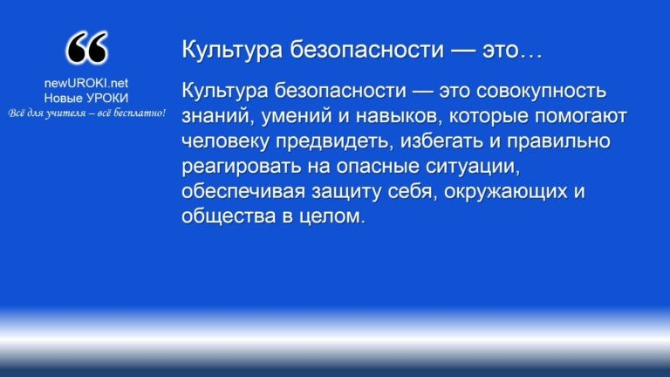



***Культура безопасности — это совокупность знаний, умений и навыков, которые помогают человеку предвидеть, избегать и правильно реагировать на опасные ситуации, обеспечивая***

***защиту себя, окружающих и общества в целом.***

*Иллюстративное фото / newUROKI.net*

## Понятие культуры безопасности

### Определение

*Определение*

Одним из ключевых аспектов этого понятия является осознанное и ответственное отношение к личной защите и безопасности окружающих, а также к сохранению стабильности и благополучия в обществе.

### Значение в жизни человека

Безопасность жизнедеятельности человека напрямую влияет на его физическое и психоэмоциональное состояние. В современном мире, где возникают многочисленные

угрозы — как природного, так и техногенного характера, — умение распознавать риски и предотвращать их становится жизненно важным навыком. Обеспечение личной защищённости позволяет людям чувствовать себя уверенно в различных жизненных ситуациях, способствует сохранению здоровья и жизни. Кроме того, овладение навыками предусмотрительного поведения помогает формировать самодисциплину, что положительно сказывается на всех сферах жизни. Осознание возможных угроз, таких как стихийные бедствия, аварии, терроризм, позволяет человеку быть более подготовленным к их предотвращению или эффективному преодолению последствий.



### Роль защиты для общества и государства

На уровне общества и государства понятие защищённости приобретает еще больший масштаб. Без эффективных систем и стратегий по обеспечению безопасности государство не сможет функционировать стабильно. Это касается как национальной обороны, так и защиты граждан от природных катастроф, техногенных аварий и других глобальных угроз. Важнейшую роль играют различные структуры и институты, отвечающие за предотвращение и реагирование на чрезвычайные ситуации.

Современное общество нуждается в поддержании высокого уровня защищённости, чтобы обеспечить благополучие своих граждан. В этом контексте важно не только внедрение технологий и законов, но и воспитание в каждом человеке ответственности за сохранение стабильности и порядка.

[**Стоит прочесть также: Безопасность в горах - конспект урока**](https://newuroki.net/konspekty-urokov-dlya-uchitelya/osnovy-bezopasnosti-i-zashhity-rodiny/bezopasnost-v-gorah-konspekt-uroka/)

## Соотношение ключевых понятий

*Иллюстративное фото / newUROKI.net*

### Определение

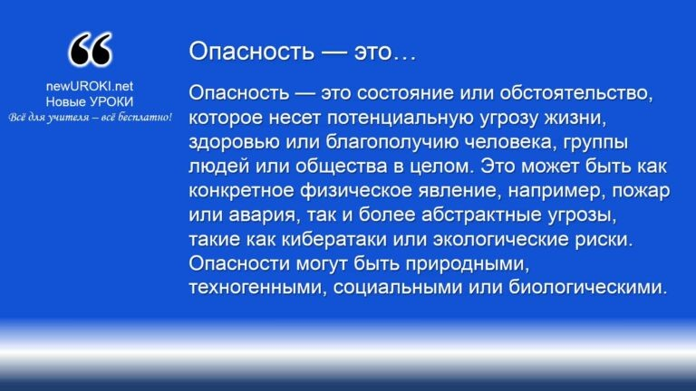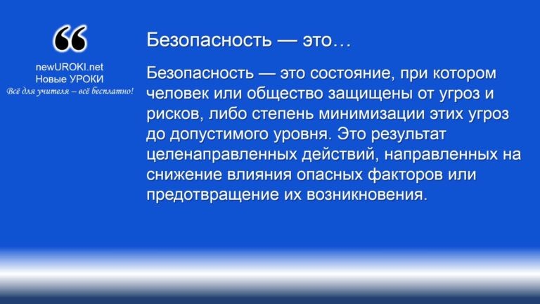



***Опасность — это состояние или обстоятельство, которое***

***несет потенциальную угрозу жизни, здоровью или благополучию человека, группы людей или общества в целом. Это может быть как конкретное физическое явление, например, пожар или авария, так и более абстрактные угрозы, такие как кибератаки или экологические риски. Опасности могут быть природными,***

***техногенными, социальными или биологическими.***



***Безопасность — это состояние, при котором человек или общество защищены от угроз и рисков, либо степень***

***минимизации этих угроз до допустимого уровня. Это результат целенаправленных действий, направленных на снижение влияния***

***опасных факторов или предотвращение их возникновения.***

*Определение*

*Определение*

Важным аспектом безопасности является своевременная оценка и управление рисками, что позволяет поддерживать комфортную и стабильную среду для жизни и деятельности. Опасность и безопасность тесно взаимосвязаны: чем больше мы понимаем возможные последствия, тем эффективнее можем строить меры защиты и предотвращения.

### Понятие «риск» (угроза) и его связь с безопасностью

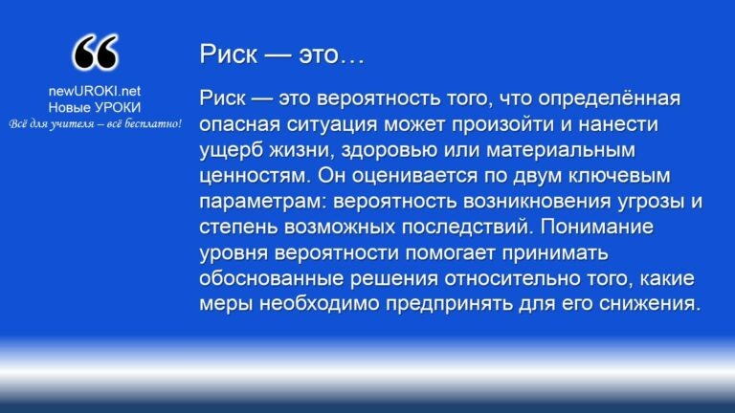



***Риск — это вероятность того, что определённая опасная***

***ситуация может произойти и нанести ущерб жизни, здоровью или материальным ценностям. Он оценивается по двум ключевым параметрам: вероятность возникновения угрозы и степень возможных последствий. Понимание уровня вероятности помогает принимать обоснованные решения***

***относительно того, какие меры необходимо предпринять для***

***его снижения.***



***Опасная ситуация — это событие или ряд обстоятельств, которые могут привести к возникновению неприятных***

***последствий для жизни и здоровья человека, окружающих или***

***материальных объектов. Такая обстановка не всегда приводит к негативным последствиям, однако она несёт потенциальную опасность и требует немедленного внимания и принятия мер***

***для её устранения. Примеры опасных случаев включают разлитие химикатов, неисправное оборудование или катастрофические природные явления, такие как наводнение или***

***землетрясение.***

*Определение*

Риск всегда присутствует в той или иной форме в нашей жизни, и основная задача общества — управлять этими вероятностями, делая его предсказуемым и

контролируемым. Снижение угрозы напрямую связано с правильной оценкой рисков и их предотвращением. В рамках защиты, управление рисками — это не только реакция на потенциальную угрозу, но и предотвращение её возникновения на самых ранних стадиях.

### Сравнительный анализ возможных ситуаций

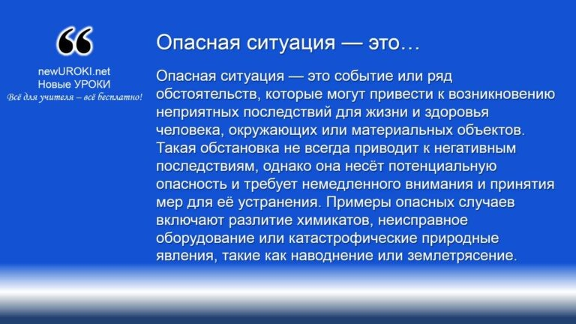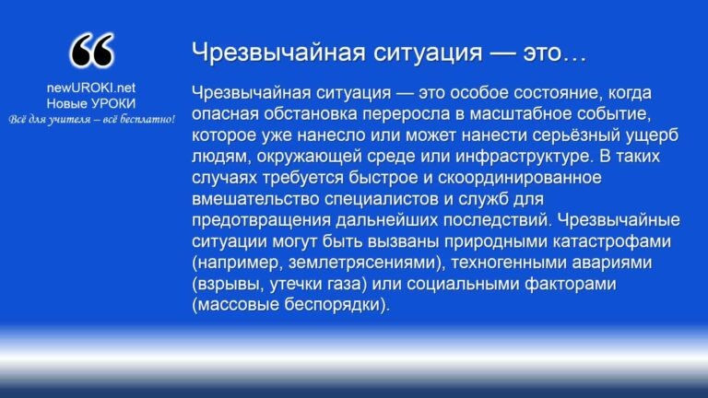



***Чрезвычайная ситуация — это особое состояние, когда опасная обстановка переросла в масштабное событие, которое уже нанесло или может нанести серьёзный ущерб людям, окружающей среде или инфраструктуре. В таких случаях***

***требуется быстрое и скоординированное вмешательство специалистов и служб для предотвращения дальнейших последствий. Чрезвычайные ситуации могут быть вызваны природными катастрофами (например, землетрясениями),***

***техногенными авариями (взрывы, утечки газа) или социальными***

***факторами (массовые беспорядки).***

*Определение*

*Определение*

Таким образом, ключевое различие между опасной ситуацией и чрезвычайной ситуацией заключается в масштабе и последствиях: первая — это потенциальная угроза, которая может быть быстро устранена, в то время как вторая требует полномасштабных действий и мер реагирования.

## Общие принципы безопасного поведения



*Иллюстративное фото / newUROKI.net*

### Принцип предвидения и предупреждения опасностей

Принцип предвидения основывается на способности человека заблаговременно распознавать потенциальные угрозы и принимать меры для их предотвращения. Это не просто реакция на возникающие проблемы, а умение анализировать окружающую среду, оценивать риски и избегать их. Важно владеть навыками прогнозирования возможных происшествий, будь то природные явления, техногенные аварии или социальные конфликты. Умение предугадывать развитие событий позволяет значительно снизить вероятность негативных последствий. Например, регулярное изучение метеорологических прогнозов может помочь человеку подготовиться к стихии, а соблюдение норм эксплуатации техники предупреждает аварийные ситуации. Эта

концепция требует постоянного саморазвития, обучения и расширения кругозора, чтобы быть в курсе современной обстановки.

### Принцип уклонения от опасности

Принцип уклонения заключается в том, чтобы избегать ситуаций, которые могут представлять опасность для жизни или здоровья. Этот подход помогает минимизировать риски ещё до их возникновения. Например, если известно о возможных экологических или техногенных катастрофах в определённом районе, важно своевременно покинуть зону риска или ограничить пребывание в ней.

Уклонение от угроз также включает такие простые меры, как соблюдение правил дорожного движения, избегание мест с высоким уровнем преступности и отказ от

участия в рискованных действиях. Применение данной концепции требует не только знаний, но и дисциплины, поскольку не всегда интуитивно понятно, что в некоторых

ситуациях лучше не вступать в контакт с источником напряжённости, чем пытаться его

преодолеть. Эта аксиома направлена на обеспечение личной сохранности путём устранения самой возможности попадания в критические условия.



### Принцип преодоления опасности

Иногда уклонение от угрозы невозможно, и тогда на первый план выходит принцип преодоления. Это умение действовать правильно в условиях непосредственной опасности, чтобы минимизировать её последствия. Принцип преодоления подразумевает наличие у человека необходимых знаний и навыков для быстрого реагирования и эффективных действий в критических ситуациях. Это может включать оказание первой помощи, использование средств защиты, грамотное поведение в условиях пожара или наводнения. Для реализации этой формулы важно регулярно проводить тренировки, изучать инструкции и сценарии поведения в случае чрезвычайных событий. Преодоление может быть как индивидуальным, так и коллективным — в зависимости от характера проблемы и числа вовлечённых людей. Например, при чрезвычайной ситуации в общественном месте, важно следовать указаниям специалистов и координировать свои действия с другими людьми.

Таким образом, данные принципы — предвидение, уклонение и преодоление — работают в комплексе, помогая человеку не только избежать угроз, но и успешно справляться с ними, если они всё же возникают.

## Уровни обеспечения безопасности

*Иллюстративное фото / newUROKI.net*

### Индивидуальный уровень решения задач безопасности

Индивидуальный подход к обеспечению личной защищённости предполагает меры, которые каждый человек принимает для предотвращения угроз в своей повседневной жизни. Это может включать соблюдение элементарных правил гигиены и охраны здоровья, использование средств личной защиты, таких как ремень безопасности в автомобиле или шлем при езде на велосипеде. Важно развивать осознанность и ответственность за свою жизнь и благополучие, быть готовым к самостоятельным действиям в случае опасных ситуаций. Например, базовые знания по оказанию первой помощи или умение ориентироваться на местности могут существенно повысить шансы на успех в случае чрезвычайных происшествий. В рамках личной ответственности человек должен учитывать свои физические и эмоциональные

особенности, выбирать правильные действия и стратегии для защиты от внешних угроз.

### Групповой уровень обеспечения безопасности

На групповом уровне вопросы защищённости решаются коллективно. Это может быть семья, рабочий коллектив, учебная группа или другая общность людей, которые взаимодействуют между собой для достижения общей цели — поддержания безопасной среды. В этом контексте важна согласованность действий, взаимная поддержка и координация. Например, в случае чрезвычайных происшествий, таких как пожар или землетрясение, группа людей, действующих слаженно, имеет гораздо больше шансов справиться с проблемой. Важно, чтобы в группе были определены конкретные роли и обязанности каждого её члена, что позволит оперативно реагировать на возникшие вызовы. В учебных учреждениях и на предприятиях регулярно проводятся тренировки по эвакуации, что позволяет коллективу действовать эффективно в случае реальной опасности.

### Общественно-государственный уровень

На уровне государства обеспечиваются меры по защите населения от глобальных угроз, будь то природные катастрофы, техногенные аварии или террористические акты. Государственные структуры создают системы, которые помогают предотвращать крупные происшествия или минимизировать их последствия. Это включает законодательные инициативы, национальные программы по снижению риска чрезвычайных ситуаций, а также взаимодействие с международными организациями

для решения общих проблем. Государство отвечает за подготовку специальных служб, таких как полиция, спасатели и военные, которые обеспечивают порядок и оказывают помощь в кризисных ситуациях. Важную роль здесь играет просвещение населения,

обучение правилам поведения в критических условиях, а также развитие инфраструктуры, способной защитить граждан от различных вызовов.

Государственный уровень также предполагает разработку долгосрочных стратегий по защите населения от внешних и внутренних угроз, что способствует поддержанию стабильности и защищённости в обществе в целом.

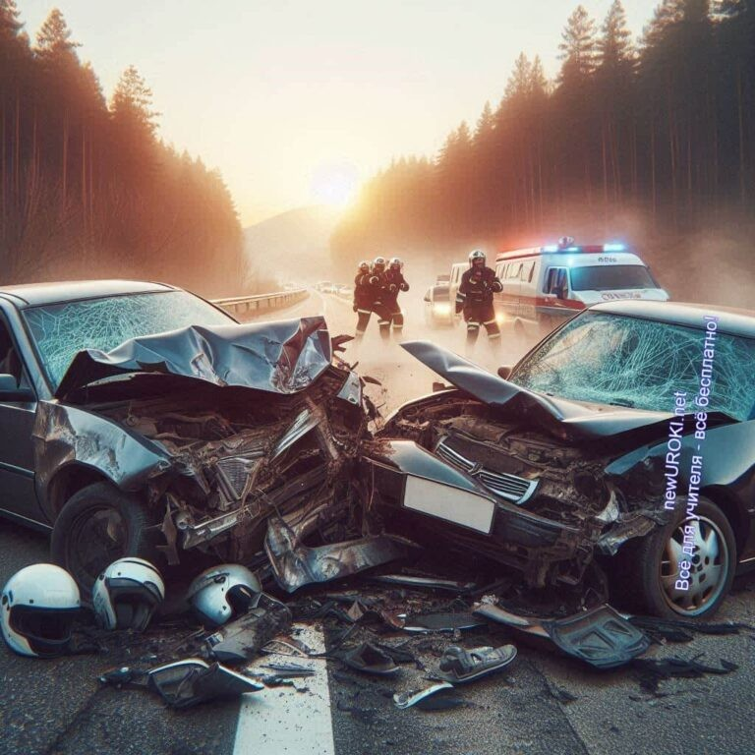

Таким образом, защита и предотвращение рисков осуществляется на разных уровнях

— от индивидуальных усилий до государственной системы мер, направленных на поддержание общественного порядка и благополучия.

**Таблица: Уровни воздействия факторов риска**

|  |  |
| --- | --- |
| **Уровень воздействия** | **Примеры** |
| Индивидуальный | Вредные привычки, неправильное питание |
| Групповой | Конфликты в рабочем коллективе или в семье |
| Региональный | Природные катастрофы, производственные аварии |
| Национальный | Экономические и политические кризисы |
| Глобальный | Климатические изменения, пандемии |

## Актуальные проблемы безопасности жизнедеятельности

*Иллюстративное фото / newUROKI.net*

### Глобальные угрозы современности

Современный мир сталкивается с множеством глобальных вызовов, которые оказывают влияние на жизнь человечества в целом. Одной из таких проблем являются изменения климата. Глобальное потепление, вызванное деятельностью человека, приводит к катастрофическим изменениям в природных экосистемах, увеличению числа стихийных бедствий, таких как наводнения, ураганы, засухи. Эти явления напрямую влияют на жизнедеятельность людей, разрушая инфраструктуру и лишая миллионы людей их привычного уклада жизни. Помимо этого, актуальной проблемой является распространение инфекционных заболеваний, таких как пандемия COVID-19, которая показала, насколько уязвимы системы здравоохранения даже в развитых странах. Влияние вирусов и других биологических факторов может привести к массовым жертвам и серьёзным экономическим потерям. Терроризм и кибератаки также являются глобальными проблемами. С ростом технологий и интернета увеличиваются риски несанкционированного вмешательства в работу критически важных систем, что может привести к дестабилизации государств и социальных институтов.

### Национальные угрозы безопасности России

Для России характерны свои уникальные вызовы, которые требуют особого внимания. Одной из наиболее значимых проблем остаются техногенные аварии, такие как выбросы опасных веществ на заводах, утечки нефти и газа, аварии на атомных электростанциях. Техническое состояние многих объектов инфраструктуры в стране требует обновления и модернизации, что напрямую связано с предотвращением аварийных ситуаций. Наряду с техногенными проблемами, Россия сталкивается с атаками в информационном пространстве. Информационная защита — это стратегический приоритет, учитывая усиление кибератак, направленных на нарушение работы государственных и частных систем. Важным аспектом остаётся противодействие экстремизму и терроризму на территории страны, особенно в регионах с высоким уровнем социальной нестабильности. Сохранение территориальной целостности, стабильности в регионах и укрепление обороноспособности страны — ключевые задачи, которые определяют уровень национальной защищённости.

[**Стоит прочесть также: Правила поведения в ЧС - конспект урока**](https://newuroki.net/konspekty-urokov-dlya-uchitelya/osnovy-bezopasnosti-i-zashhity-rodiny/pravila-povedeniya-v-chs-konspekt-uroka/)

### Локальные угрозы в повседневной жизни

На бытовом уровне каждый человек сталкивается с рядом угроз, которые могут возникнуть в обычной жизни. Это могут быть пожары, ДТП, случаи бытовых травм.

Неправильное использование бытовой техники, пренебрежение правилами

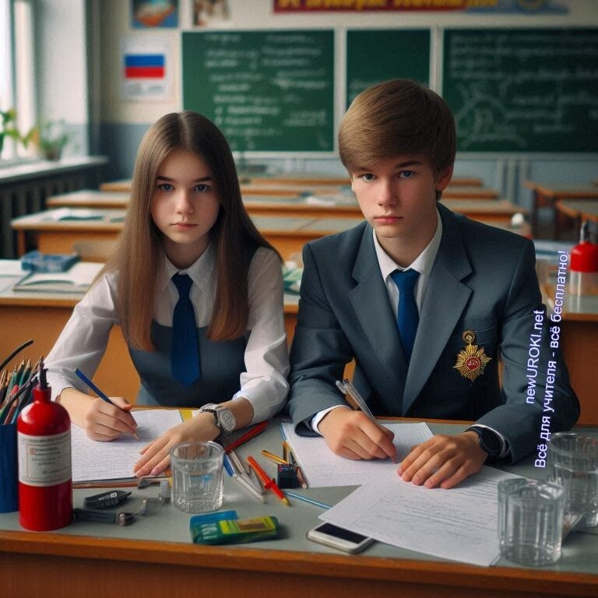

электробезопасности или эксплуатации газовых приборов часто приводят к аварийным ситуациям, наносящим ущерб жизни и имуществу. Сюда же можно отнести проблемы, связанные с нарушениями правил дорожного движения, что нередко становится причиной аварий с тяжёлыми последствиями. Кроме того, повседневные опасения могут касаться здоровья: неправильное питание, отсутствие физической активности, вредные привычки — всё это ведёт к развитию хронических заболеваний и снижению качества жизни. Одной из скрытых, но значимых проблем является психологическая опасность, связанная с увеличением уровня стресса, депрессий и тревожных состояний. Современное общество ставит перед человеком множество требований, что увеличивает нагрузку на нервную систему, и, если вовремя не предпринять меры, это может привести к серьёзным последствиям для психического здоровья.

Таким образом, для обеспечения благополучной жизни необходимо учитывать множество факторов — от глобальных угроз до мелких, но значимых ситуаций на бытовом уровне.

## Практическое применение культуры безопасности

*Иллюстративное фото / newUROKI.net*

### Анализ типовых опасных ситуаций и алгоритмы действий

Понимание того, как действовать в стандартных кризисных обстоятельствах, является ключевым элементом личной защищённости. Типовые опасные ситуации включают пожары, аварии, природные катаклизмы, террористические угрозы и бытовые

происшествия. Например, в случае пожара важнейшим шагом является немедленная эвакуация, при этом необходимо избегать лифтов и пользоваться только лестницами.

При аварии на дороге важно остановиться, включить аварийные сигналы и при

необходимости вызвать службы экстренной помощи. Природные катастрофы, такие как землетрясения или ураганы, требуют заранее продуманных действий, таких как подготовка аварийного набора и планирование эвакуационных маршрутов. Эти случаи требуют быстрого и рационального поведения, основанного на заранее усвоенных алгоритмах. Анализ каждой угрозы и изучение лучших практик по её предотвращению позволяют человеку быть готовым к возможным негативным событиям.

### Разбор кейсов по обеспечению безопасности на разных уровнях

Обучение через примеры — один из самых эффективных методов в освоении навыков. Рассмотрение реальных ситуаций и их последствий помогает лучше усвоить теорию и применить её на практике. Один из примеров — это разбор действий служб экстренного реагирования при террористических актах или техногенных катастрофах. Изучение того, как слаженно работают государственные службы, какие меры были предприняты для минимизации последствий, позволяет понять логику и последовательность действий на общественно-государственном уровне. На коллективном уровне можно привести пример координации действий пожарной команды на предприятии: как распределяются обязанности между сотрудниками, как организована эвакуация и спасательные мероприятия. На личном уровне полезны примеры спасения людей в чрезвычайных ситуациях, таких как дорожные аварии или нападения. Эти кейсы показывают, что осознанность и подготовленность могут спасти жизни и минимизировать последствия.

### Разработка личного плана повышения культуры безопасности

Создание личного плана по обеспечению защищённости — важный шаг для каждого человека, так как это позволяет систематизировать знания и подготовиться к возможным угрозам в будущем. Личный план может включать несколько направлений. Во-первых, это регулярная проверка условий проживания и работы на соответствие нормам: состояние электропроводки, использование газового оборудования, установка датчиков дыма и угарного газа. Во-вторых, это развитие собственных навыков, таких как оказание первой помощи, базовые знания по пожаротушению и ориентированию на местности. Ещё один важный аспект — подготовка к чрезвычайным ситуациям.

Например, стоит продумать план эвакуации на случай пожара или землетрясения, знать расположение ближайших выходов и путей спасения. Также рекомендуется

всегда иметь при себе минимальный набор для экстренных случаев: аптечку, фонарик, зарядное устройство для телефона. Важно оценить свои повседневные привычки и скорректировать их в сторону большей предусмотрительности: избегать рискованных обстоятельств, соблюдать правила дорожного движения, осознавать опасность

общения с незнакомцами в общественных местах. Такой подход помогает формировать осознанное и ответственное отношение к своей жизни и окружающим, делая повседневную деятельность более безопасной и защищённой.

Таким образом, практика осознанной защищённости требует не только знаний, но и их применения в реальной жизни. Анализ типичных ситуаций, обучение на примерах и разработка личных планов действий позволяют повысить уровень защищённости и готовы к любым возможным вызовам.

# Рефлексия

Уважаемые десятиклассники, давайте сейчас уделим несколько минут для того, чтобы провести [рефлексию](https://newuroki.net/kopilka-uchitelja/refleksiya/). Подумайте о том, насколько вам было интересно и полезно то, что мы обсуждали на занятии. Какие моменты вызвали у вас наибольшее внимание, и с какими из них вам было легко справиться? Возможно, какие-то аспекты темы потребовали от вас больше усилий для понимания.

Теперь задайте себе несколько вопросов:

Какие новые знания вы сегодня получили?

Смогли ли вы связать их с тем, что уже знали раньше?

Как вы оцениваете свою активность? Было ли вам комфортно участвовать в обсуждении, предлагать свои идеи?

Также прошу вас подумать о том, как полученные знания могут пригодиться вам в повседневной жизни. Вспомните, когда вы сталкивались с ситуациями, в которых могли бы применить принципы, о которых мы сегодня говорили.

Можете поднять руку, если у вас есть желание поделиться своими впечатлениями или предложить, как можно было бы улучшить ваше понимание темы. Я буду рад услышать ваши мысли и обратную связь. Кто-то, возможно, хочет выразить, что было наиболее сложным? А кто-то, наоборот, почувствовал уверенность в своих знаниях?

# Заключение



*Учителя шутят*

Дорогие ребята, мы подошли к завершающей части нашего занятия. Я хочу

поблагодарить каждого из вас за активное участие, интересные вопросы и готовность делиться своими мыслями. Сегодняшний урок не просто о теории — это о том, как мы можем применять знания в реальной жизни, чтобы сделать себя и окружающих более защищёнными.

Важно помнить, что изучение основ безопасности — это не разовое занятие, а постоянный процесс. Мы живём в мире, который меняется каждый день, и ваши усилия в этом направлении помогут вам быть готовыми к любым вызовам. Каждый из вас — это агент изменений, способный улучшить не только свою жизнь, но и жизнь своих близких, друзей и всего общества.

Я призываю вас продолжать углублять свои знания, быть внимательными к окружающим, проявлять инициативу в вопросах безопасности и делиться полученной информацией с теми, кто вас окружает. Помните, что даже небольшие шаги могут привести к значительным изменениям.

С нетерпением жду нашей следующей встречи, где мы продолжим изучение этой важной темы и будем открывать новые горизонты. Каждый из вас способен на большее, чем вы думаете. Будьте активными, любознательными и смелыми в своих действиях!

[**Домашнее задание**](https://newuroki.net/kopilka-uchitelja/domashnee-zadanie/)

*Ученики шутят*

Прочитать параграф учебника.



Составить личный план повышения уровня безопасной жизнедеятельности на неделю.

Подготовить краткое сообщение об одной из глобальных угроз современности и способах защиты от нее.

# Технологическая карта

[Скачать бесплатно технологическую карту у рока по теме: «Современные представления о культу ре безопасности»](https://newuroki.net/wp-content/uploads/2024/10/tehnologicheskaja-karta-kultura-bezopasnosti-konspekt-uroka.docx)

[Технологическая карта — это](https://newuroki.net/kopilka-uchitelja/tehnologicheskaya-karta-uroka/) документ, который содержит структуру и планирование учебного занятия, включая цели, задачи, этапы, методы и формы организации деятельности учащихся, а также используемые ресурсы и оборудование.

# Смотреть видео по теме

**Полезные советы учителю**

[Скачать бесплатно 5 полезных советов для проведения у рока основ безопасности и защиты Родины по теме: «Современные представления о культу ре безопасности» в формате Ворд](https://newuroki.net/wp-content/uploads/2024/10/poleznye-sovety-kultura-bezopasnosti-konspekt-uroka.docx)

# Чек-лист педагога



[Скачать бесплатно чек-лист для проведения у рока ОБЗР по теме: «Современные представления о культу ре безопасности» в формате Word](https://newuroki.net/wp-content/uploads/2024/10/chek-list-pedagoga-kultura-bezopasnosti-konspekt-uroka.docx)

[Чек-лист для учителя — это](https://newuroki.net/kopilka-uchitelja/chek-list-uroka/) инструмент педагогической поддержки, представляющий собой структурированный перечень задач, шагов и критериев, необходимых для успешного планирования, подготовки и проведения урока или мероприятия.

# Карта памяти для учеников

[Скачать бесплатно карту памяти для учеников 10 класса по ОБЗР по теме:](https://newuroki.net/wp-content/uploads/2024/10/karta-pamjati-kultura-bezopasnosti-konspekt-uroka.docx)

[«Современные представления о культу ре безопасности» в формате Ворд](https://newuroki.net/wp-content/uploads/2024/10/karta-pamjati-kultura-bezopasnosti-konspekt-uroka.docx)

[Карта памяти ученика — это](https://newuroki.net/kopilka-uchitelja/karta-pamyati-na-uroke/) методический инструмент, который помогает учащимся структурировать и запоминать ключевую информацию по определенной теме.

# Кроссворд

*Кроссворд*

[Скачать бесплатно кроссворд на у рок ОБЗР в 10 классе по теме: «Современные представления о культу ре безопасности» в формате WORD](https://newuroki.net/wp-content/uploads/2024/10/krossvord-kultura-bezopasnosti-konspekt-uroka.docx)

# Тесты

Что является основой современного представления о защищенности общества? а) Экономическая стабильность

б) Культура предусмотрительности в) Военная мощь

Правильный ответ: б

Какой принцип НЕ относится к общим принципам поведения в критических обстоятельствах?

а) Предвидение б) Уклонение

в) Игнорирование Правильный ответ: в

На каком уровне начинается формирование культуры защищенности? а) Индивидуальном

б) Государственном в) Международном Правильный ответ: а

Что является ключевым навыком в современной культуре предосторожности? а) Физическая сила

б) Умение анализировать риски в) Знание иностранных языков Правильный ответ: б

Какой фактор НЕ является глобальным вызовом современности? а) Изменение климата

б) Пандемии в) Смена моды

Правильный ответ: в

Что является основой для принятия решений в критических обстоятельствах? а) Эмоции

б) Знания и навыки в) Случайный выбор Правильный ответ: б

Какой подход наиболее эффективен при формировании культуры предусмотрительности?

а) Запретительный б) Образовательный в) Принудительный Правильный ответ: б

Что является ключевым элементом в системе национальной защищенности? а) Экономика

б) Образование

в) Гражданская ответственность Правильный ответ: в

Какой навык НЕ относится к культуре предосторожности в цифровую эпоху? а) Критическое мышление

б) Информационная гигиена

в) Умение играть в компьютерные игры Правильный ответ: в

Что является основным результатом высокой культуры защищенности в обществе? а) Отсутствие проблем

б) Готовность к вызовам

в) Изоляция от внешнего мира Правильный ответ: б

# Интересные факты для занятия

#### Интересный факт 1:

В Японии существует концепция «каizen» (постоянное улучшение), которая применяется не только в бизнесе, но и в повседневной культуре предосторожности. Благодаря этому подходу, Япония считается одной из самых подготовленных к стихийным бедствиям стран в мире.

#### Интересный факт 2:

Швейцария имеет уникальную систему гражданской обороны: каждый дом в стране оборудован бункером, а все мосты и тоннели имеют встроенные взрывные камеры для быстрого разрушения в случае вторжения. Это пример того, как культура предусмотрительности может быть интегрирована в архитектуру и инфраструктуру.

#### Интересный факт 3:

В Сингапуре существует обязательный предмет «Образование по защите» в школах, который преподается с начальных классов до университета. Этот курс охватывает широкий спектр тем: от первой помощи до кибер-защиты, формируя комплексный подход к культуре предосторожности с раннего возраста.

# Интеллект-карта

*Ментальная карта (интеллект-карта, mind map)*

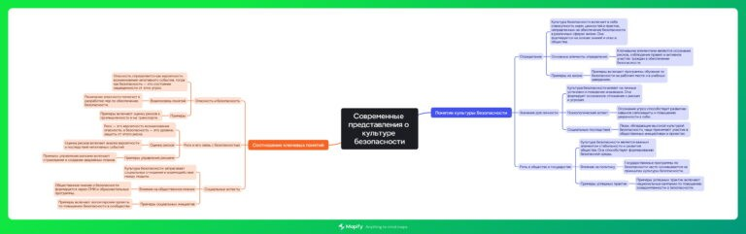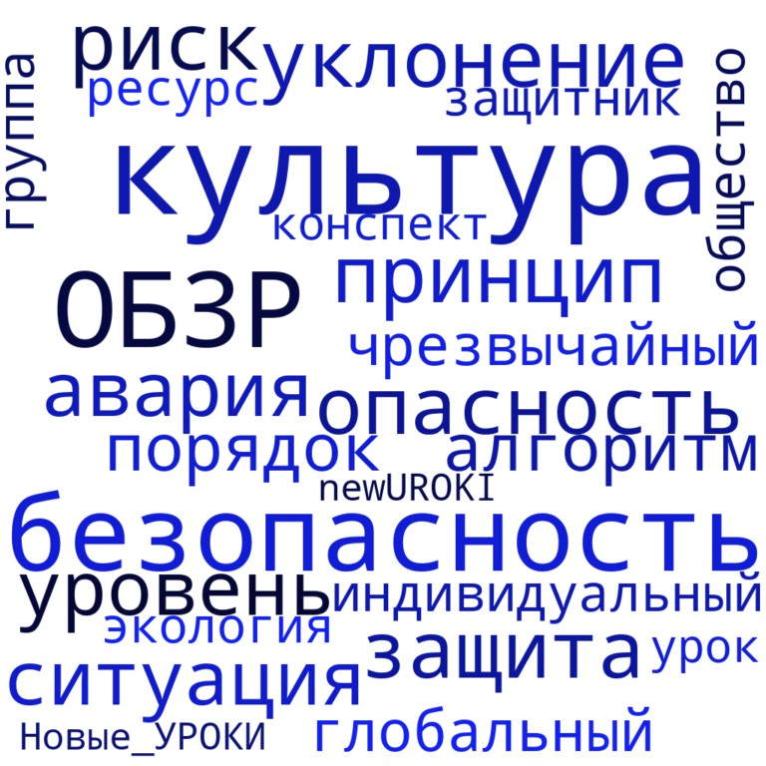

[Ментальная карта (интеллект-карта, mind map)](https://newuroki.net/kopilka-uchitelja/intellekt-karta-na-uroke/) — это графический способ структурирования информации, где основная тема находится в центре, а связанные идеи и концепции отходят от неё в виде ветвей. Это помогает лучше понять и запомнить материал.

# Облако слов

*Облако слов*

[Облако слов](https://newuroki.net/kopilka-uchitelja/oblako-slov-na-uroke/) — удобный инструмент на занятии: помогает активизировать знания, подсказывает, служит наглядным материалом и опорой для учащихся разных возрастов и предметов.

# Презентация

*Презентация*

[Скачать бесплатно презентацию на у рок ОБЗР в 10 классе по теме: «Современные представления о культу ре безопасности» в формате PowerPoint](https://newuroki.net/wp-content/uploads/2024/10/prezentacija-kultura-bezopasnosti-konspekt-uroka.pptx)

# Список источников и использованной литературы

1. Харовский А.Н., «Основы защиты населения от внешних воздействий». Издательство «Сириус», Санкт-Петербург, 2005. 224 страницы.
2. Лебман В.С., Жориков К.Н., «Методические подходы к профилактике и защите». Издательство «Образовательные технологии», Нижний Новгород, 2001. 196 страниц.
3. Луковина Л.М., «Инновационные методы управления кризисами». Издательство

«Научная перспектива», Казань, 2004. 212 страниц.

1. Эйцман И.И., Соколов А.Г., «Стратегии предвидения и планирования в обществе». Издательство «Просвещение», Москва, 2002. 180 страниц.
2. Кузнецов Д.В., «Анализ рисков и принятие решений». Издательство «Горизонты знаний», Новосибирск, 1999. 158 страниц.

 **0 НРАВИТСЯ**

 **0 НЕ НРАВИТСЯ**

50% Нравится

Или

50% Не нравится



Скачали? Сделайте добро в один клик! Поделитесь образованием с друзьями! Расскажите о нас!

− **Слова ассоциации (тезауру с) к уроку:** охрана, защита, полиция, дом, ремень, спокойствие, искусство, канал, музей, человек, телеканал, культ, мораль, этикет

 При использовании этого материала в Интернете (сайты, соц.сети, группы и т.д.) требуется обязательная прямая ссылка на сайт newUROKI.net. Читайте "Условия

использования материалов сайта"

[**Коммунальные аварии — конспект**](https://newuroki.net/konspekty-urokov-dlya-uchitelya/osnovy-bezopasnosti-i-zashhity-rodiny/kommunalnye-avarii-konspekt-uroka/)



**ПОХОЖИЕ УРОКИ**

[**Коммунальные аварии — конспект урока**](https://newuroki.net/konspekty-urokov-dlya-uchitelya/osnovy-bezopasnosti-i-zashhity-rodiny/kommunalnye-avarii-konspekt-uroka/)

[**Криминальные ситуации — конспект урока**](https://newuroki.net/konspekty-urokov-dlya-uchitelya/osnovy-bezopasnosti-i-zashhity-rodiny/kriminalnye-situacii-konspekt-uroka/)

[**урока** ](https://newuroki.net/konspekty-urokov-dlya-uchitelya/osnovy-bezopasnosti-i-zashhity-rodiny/kommunalnye-avarii-konspekt-uroka/)



**Автор** [**Глеб Беломедведев**](https://newuroki.net/author/gleb/)

**Глеб Беломедведев** - постоянный автор и эксперт newUROKI.net, чья биография олицетворяет трудолюбие, настойчивость в достижении целей и экспертность. Он обладает высшим образованием и имеет более 5 лет опыта преподавания в школе. В течение последних 18 лет он также успешно работает в ИТ-секторе. Глеб владеет уникальными навыками написания авторских конспектов уроков, составления

сценариев школьных праздников, разработки мероприятий и создания классных часов в школе. Его талант и энтузиазм делают его неотъемлемой частью команды и надежным источником вдохновения для других.



[**Пожарная безопасность в быту — конспект урока**](https://newuroki.net/konspekty-urokov-dlya-uchitelya/osnovy-bezopasnosti-i-zashhity-rodiny/pozharnaya-bezopasnost-v-bytu-konspekt-uroka/)

**Найти**

**ПОИСК**

|  |  |
| --- | --- |
| **КОНСПЕКТЫ УРОКОВ** |  |
| [Конспекты уроков для учителя](https://newuroki.net/category/konspekty-urokov-dlya-uchitelya/) [Алгебра](https://newuroki.net/category/konspekty-urokov-dlya-uchitelya/algebra/)  [Английский язык](https://newuroki.net/category/konspekty-urokov-dlya-uchitelya/anglijskij-jazyk/)  [Астрономия](https://newuroki.net/category/konspekty-urokov-dlya-uchitelya/astronomija/) [10 класс](https://newuroki.net/category/konspekty-urokov-dlya-uchitelya/astronomija/10-klass-astronomiya/)  [Библиотека](https://newuroki.net/category/konspekty-urokov-dlya-uchitelya/biblioteka/)  [Биология](https://newuroki.net/category/konspekty-urokov-dlya-uchitelya/biologija/)   1. [класс](https://newuroki.net/category/konspekty-urokov-dlya-uchitelya/biologija/5-klass-biologija/) 2. [класс](https://newuroki.net/category/konspekty-urokov-dlya-uchitelya/biologija/6-klass-biologija/) 3. [класс](https://newuroki.net/category/konspekty-urokov-dlya-uchitelya/biologija/7-klass-biologija/) 4. [класс](https://newuroki.net/category/konspekty-urokov-dlya-uchitelya/biologija/8-klass-biologija/)   [География](https://newuroki.net/category/konspekty-urokov-dlya-uchitelya/geografija/)   1. [класс](https://newuroki.net/category/konspekty-urokov-dlya-uchitelya/geografija/5-klass/) 2. [класс](https://newuroki.net/category/konspekty-urokov-dlya-uchitelya/geografija/6-klass/) | |

1. [класс](https://newuroki.net/category/konspekty-urokov-dlya-uchitelya/geografija/7-klass/)
2. [класс](https://newuroki.net/category/konspekty-urokov-dlya-uchitelya/geografija/8-klass/)
3. [класс](https://newuroki.net/category/konspekty-urokov-dlya-uchitelya/geografija/9-klass/)
4. [класс](https://newuroki.net/category/konspekty-urokov-dlya-uchitelya/geografija/10-klass/) [Геометрия](https://newuroki.net/category/konspekty-urokov-dlya-uchitelya/geometrija/)

[Директору и завучу школы](https://newuroki.net/category/konspekty-urokov-dlya-uchitelya/direktoru-i-zavuchu-shkoly/) [Должностные инструкции](https://newuroki.net/category/konspekty-urokov-dlya-uchitelya/direktoru-i-zavuchu-shkoly/dolzhnostnye-instrukcii/)

[ИЗО](https://newuroki.net/category/konspekty-urokov-dlya-uchitelya/izobrazitelnoe-iskusstvo/)

[Информатика](https://newuroki.net/category/konspekty-urokov-dlya-uchitelya/informatika/) [История](https://newuroki.net/category/konspekty-urokov-dlya-uchitelya/istorija/)

[Классный руководитель](https://newuroki.net/category/konspekty-urokov-dlya-uchitelya/klassnyj-rukovoditel/)

1. [класс](https://newuroki.net/category/konspekty-urokov-dlya-uchitelya/klassnyj-rukovoditel/5-klass-klassnye-chasy/)
2. [класс](https://newuroki.net/category/konspekty-urokov-dlya-uchitelya/klassnyj-rukovoditel/6-klass-klassnye-chasy/)
3. [класс](https://newuroki.net/category/konspekty-urokov-dlya-uchitelya/klassnyj-rukovoditel/7-klass-klassnye-chasy/)
4. [класс](https://newuroki.net/category/konspekty-urokov-dlya-uchitelya/klassnyj-rukovoditel/8-klass-klassnye-chasy/)
5. [класс](https://newuroki.net/category/konspekty-urokov-dlya-uchitelya/klassnyj-rukovoditel/9-klass-klassnye-chasy/)
6. [класс](https://newuroki.net/category/konspekty-urokov-dlya-uchitelya/klassnyj-rukovoditel/10-klass-klassnye-chasy/)
7. [класс](https://newuroki.net/category/konspekty-urokov-dlya-uchitelya/klassnyj-rukovoditel/11-klass-klassnye-chasy/) [Профориентационные уроки](https://newuroki.net/category/konspekty-urokov-dlya-uchitelya/klassnyj-rukovoditel/proforientacionnye-uroki/)

[Математика](https://newuroki.net/category/konspekty-urokov-dlya-uchitelya/matematika/) [Музыка](https://newuroki.net/category/konspekty-urokov-dlya-uchitelya/muzyka/) [Начальная школа](https://newuroki.net/category/konspekty-urokov-dlya-uchitelya/nachalnaja-shkola/)

[ОБЗР](https://newuroki.net/category/konspekty-urokov-dlya-uchitelya/osnovy-bezopasnosti-i-zashhity-rodiny/)

1. [класс](https://newuroki.net/category/konspekty-urokov-dlya-uchitelya/osnovy-bezopasnosti-i-zashhity-rodiny/8-klass-obzr/)
2. [класс](https://newuroki.net/category/konspekty-urokov-dlya-uchitelya/osnovy-bezopasnosti-i-zashhity-rodiny/9-klass-obzr/)

[10 класс](https://newuroki.net/category/konspekty-urokov-dlya-uchitelya/osnovy-bezopasnosti-i-zashhity-rodiny/10-klass-obzr/)

[11 класс](https://newuroki.net/category/konspekty-urokov-dlya-uchitelya/osnovy-bezopasnosti-i-zashhity-rodiny/11-klass-obzr/) [Обществознание](https://newuroki.net/category/konspekty-urokov-dlya-uchitelya/obshhestvoznanie/) [Право](https://newuroki.net/category/konspekty-urokov-dlya-uchitelya/pravo/) [Психология](https://newuroki.net/category/konspekty-urokov-dlya-uchitelya/psihologiya/)

[Русская литература](https://newuroki.net/category/konspekty-urokov-dlya-uchitelya/russkaja-literatura/) [Русский язык](https://newuroki.net/category/konspekty-urokov-dlya-uchitelya/russkij-jazyk/) [Технология (Труды)](https://newuroki.net/category/konspekty-urokov-dlya-uchitelya/tehnologija-trudy/) [Физика](https://newuroki.net/category/konspekty-urokov-dlya-uchitelya/fizika/) [Физкультура](https://newuroki.net/category/konspekty-urokov-dlya-uchitelya/fizkultura/)

[Химия](https://newuroki.net/category/konspekty-urokov-dlya-uchitelya/himija/) [Экология](https://newuroki.net/category/konspekty-urokov-dlya-uchitelya/ekologiya/) [Экономика](https://newuroki.net/category/konspekty-urokov-dlya-uchitelya/ekonomika/)

[Копилка учителя](https://newuroki.net/category/kopilka-uchitelja/)

[Сценарии школьных праздников](https://newuroki.net/category/scenarii-shkolnyh-prazdnikov/)



**ИНТЕРЕСНЫЕ КОНСПЕКТЫ УРОКОВ**

[**Культура безопасности**](https://newuroki.net/konspekty-urokov-dlya-uchitelya/osnovy-bezopasnosti-i-zashhity-rodiny/kultura-bezopasnosti-konspekt-uroka/)

[**— конспект урока**](https://newuroki.net/konspekty-urokov-dlya-uchitelya/osnovy-bezopasnosti-i-zashhity-rodiny/kultura-bezopasnosti-konspekt-uroka/)

[**Мозговой штурм на уроке**](https://newuroki.net/kopilka-uchitelja/mozgovoj-shturm-na-uroke/)

[**Черви. Плоские черви — конспект урока**](https://newuroki.net/konspekty-urokov-dlya-uchitelya/biologija/chervi-ploskie-chervi-konspekt-uroka/)

[**Жгутиконосцы и инфузории — конспек…**](https://newuroki.net/konspekty-urokov-dlya-uchitelya/biologija/zhgutikonoscy-i-infuzorii-konspekt-uroka/)

[**Новые УРОКИ**](https://newuroki.net/)



Новый сайт от проекта UROKI.NET. Конспекты уроков, классные часы, сценарии школьных праздников. Всё для учителя - всё бесплатно!

[Главная](https://newuroki.net/) [О сайте](https://newuroki.net/o-sajte/) [Политика конфиденциальности](https://newuroki.net/privacy-policy/) [Условия использования материалов сайта](https://newuroki.net/rules/)

Добро пожаловать на сайт "Новые уроки" - newUROKI.net, специально созданный для вас, уважаемые учителя, преподаватели, классные руководители, завучи и директора школ! Наш лозунг "Всё для учителя - всё бесплатно!" остается неизменным почти 20 лет! Добавляйте в закладки наш сайт и получите доступ к методической библиотеке конспектов уроков, классных часов, сценариев школьных праздников, разработок, планирования по ФГОС, технологических карт и презентаций. Вместе мы сделаем вашу работу еще более интересной и успешной! Дата открытия: 13.06.2023